МИНИСТЕРСТВО НАУКИ И ВЫСШЕГО ОБРАЗОВАНИЯ

РОССИЙСКОЙ ФЕДЕРАЦИИ

ФГБОУ ВО «НАЦИОНАЛЬНЫЙ ИССЛЕДОВАТЕЛЬСКИЙ УНИВЕРСИТЕТ «МЭИ»

ИНЖЕНЕРНО-ЭКОНОМИЧЕСКИЙ ИНСТИТУТ

**ДОКЛАД**

по производственной практике

Тема практики: «Анализ вузовских данных и численности студентов»

Студент группы ИЭ-65-22 Тихонюк Д.А.

(группа, Ф.И.О.)

Проверил(-а) проф. каф. БИТ Крепков И.М.   
(уч. Степень, звание, Ф.И.О.)

Москва, 2025

**ОГЛАВЛЕНИЕ**

ВВЕДЕНИЕ 2

1. Общая характеристика организации 4

2. Выполнение индивидуального задания. Сбор и анализ данных 4

3. Машинное обучение. Прогноз на будущее 6

4. ARIMA-модель 11

5. Анализ прогнозов двух моделей. Факторы, влияющие на рост или падение количества студентов 12

ЗАКЛЮЧЕНИЕ 18

СПИСОК ИСПОЛЬЗОВАННОЙ ЛИТЕРАТУРЫ 19

# **ВВЕДЕНИЕ**

В условиях высокой конкуренции ВУЗов и проведении образовательных реформ, университеты должны адаптироваться к внешним изменениям и внутриорганизационным факторам, чтобы оптимизировать свои ресурсы, эффективно распределять бюджеты и развивать учебный процесс. В связи с этим использование аналитических методов и прогнозных моделей имеет большое значение для формирования долгосрочных планов и принятия обоснованных решений.

Цель практики - освоение профессиональных компетенций в области бизнес-информатики, включая сбор и обработку данных, использование статистических методов и методов машинного обучения для прогнозирования, а также анализ факторов, влияющих на количество студентов. Данные умения могут помочь не только улучшить методы прогнозирования, но и выработать стратегии, которые могут повлиять на рост или снижение числа студентов в университетах.

Задачи для достижения цели:

• Собрать данные о численности студентов и социально-экономические параметры для следующих вузов: НИУ «МЭИ», МГТУ им. Баумана, НИЯУ «МИФИ», НИУ «МИЭТ» и МФТИ.

• Провести анализ данных, и по необходимости устранить узкие места (выбросы, пропуски).

• Спрогнозировать численности студентов на 2025 год для каждого ВУЗа и выявить факторы, влияющие на рост или падение числа студентов.

## 1. Общая характеристика организации

Практика проходила в Информационно-вычислительном центре (ИВЦ) МЭИ. Этот центр является ключевым в IT-инфраструктуре университета, он обслуживает больше 15 тысяч пользователей. ИВЦ поддерживает работу большого количества техники – свыше 3000 различных компьютеров, серверов, рабочих станций и другого оборудования. Благодаря этому все образовательные и административные процессы в университете работают стабильно [3].

Одна из главных задач ИВЦ – это разработка и внедрение программного обеспечения, а также поддержка и улучшение информационной безопасности. Центр активно участвует в цифровизации образования: внедряет новые платформы для дистанционного обучения и обеспечивает работу приложений (БАРС), которые студенты используют для отслеживания своих оценок. В последние годы ИВЦ активно развивает и модернизирует свою инфраструктуру, так же переходит на отечественные облачные решения. Кроме того, ИВЦ следит за состоянием инфраструктуры: внедряются системы мониторинга, чтобы оборудование работало без сбоев, и обеспечивается комплексная защита с помощью межсетевых экранов FortiGate 600E. Все эти меры помогают поддерживать бесперебойную работу всех университетских систем [3].

## 2. Выполнение индивидуального задания. Сбор и анализ данных

Задача, которая поставлена в рамках практики, заключалась в прогнозировании численности студентов на 2025 год для следующих университетов: НИУ «МЭИ», МГТУ им. Баумана, НИЯУ «МИФИ», НИУ «МИЭТ» и МФТИ. Для решения задачи применилось два подхода (с целью сравнения результатов): комбинированная модель, включающая линейную и гребневую регрессию, а также SVR-метод, и ARIMA-модель.

Первым шагом был сбор данных для каждого ВУЗа с сайта мониторинга ВУЗов monitoring.miccedu.ru [1], собрана информация о числе студентов за предыдущие годы, а также данные о социально-экономических и образовательных параметрах. Для анализа каждого высшего учебного заведения были взяты следующие параметры: число студентов, средний балл ЕГЭ, число иностранных студентов, доходы вуза из всех источников (тыс. руб.), доля доходов вуза от образовательной деятельности (%), зарплата ППС (тыс. руб.), число научных публикаций на 100 НПР, доля платных студентов (%), количество ППС (без внешних совместителей), доля ППС с ученой степенью (%), количество персональных компьютеров на 1 студента. На рисунке 1 представлен пример набора данных с данными параметрами для МЭИ (для остальных вузов аналогично).

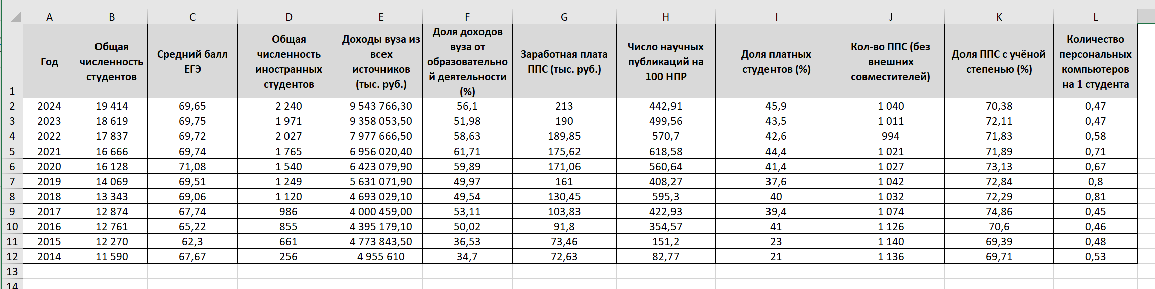

Рис. 1. Набор данных НИУ «МЭИ»

Однако, есть ВУЗы (МГТУ, МИФИ, МФТИ), которые в ранние года рассматриваемого периода не предоставили данные, такой пример, на примере МГТУ им. Н.Э. Баумана, продемонстрирован на рисунке 2.

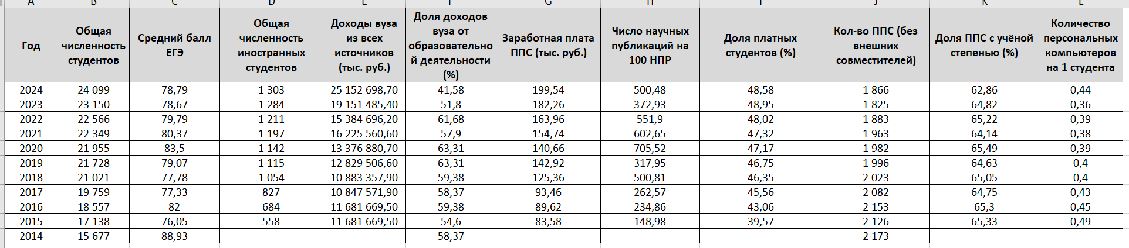

Рис. 2. Набор данных МГТУ им. Н.Э. Баумана

Для устранения пропущенных значений использовалась замена медианой (для процентных значений, как правило) и метод линейной интерполяции. Для заполнения пропусков в данных о зарплате, публикациях, доходах от образования и доле преподавателей с учёной степенью использовали медиану, а в столбцах, отражающих число иностранных студентов, доходы и долю платных студентов, пропуски заполнились с помощью линейной интерполяции.

После устранения пропусков данные были проверены на наличие выбросов. Использовались метод «3-х сигм», IQR и графический метод (boxplot), чтобы численно и визуально определить аномальные значения в разных колонках. Обнаружение выбросов важно, так как они могут сказаться на точности прогнозных моделей.

На основе этого анализа были созданы два датафрейма (набора данных): df_1 — исходный датафрейм, в котором выбросы были оставлены без изменений, и df_2 — датафрейм, в котором выбросы будут устранены.

Для устранения выбросов в df_2 были применены два метода: клиппинг и замена на медиану. Метод клиппинга использовался для числовых данных, таких как средний балл ЕГЭ и число научных публикаций, где наблюдались значительные выбросы, и задача заключалась в ограничении значений в пределах нормального диапазона. Но, для столбцов с процентными значениями, например, доля платных студентов, был выбран метод замены выбросов на медиану, так как такие данные менее волатильны и замена на медиану помогает избежать искажения анализа.

## 3. Машинное обучение. Прогноз на будущее

Для построения прогноза численности студентов на 2025 год для каждого из пяти университетов использовались методы машинного обучения. Все данные были разделены на обучающую и тестовую выборки.

На первом этапе для каждого датафрейма (с выбросами — df_1 и без выбросов — df_2) были разделены данные на обучающую (80%) и тестовую (20%) выборки с использованием функции train_test_split из библиотеки sklearn. Далее идет обучение моделей? использовались три модели машинного обучения, из которых получится в дальнейшем одна комбинированная модель:

* Линейная регрессия - простая и быстрая модель, которая предсказывает зависимость между целевой переменной и независимыми признаками;
* Гребневая регрессия - модификация линейной регрессии, которая учитывает регуляризацию для уменьшения переобучения;
* Метод опорных векторов (SVR) - модель для работы с нелинейными зависимостями и высокими измерениями данных.
* Комбинированная модель - модель, основанная на взвешенном среднем предсказаний всех трех предыдущих моделей (линейной регрессии, гребневой регрессии и метода опорных векторов). Веса для каждой модели рассчитываются на основе ее точности (R²), что позволяет более точно учитывать вклад каждой модели в итоговый прогноз.

Каждая модель обучалась на обучающих данных, а затем строила прогноз на тестовых данных.

Для оценки качества каждой модели были использованы стандартные метрики: MAE (средняя абсолютная ошибка), RMSE (квадратный корень из средней квадратичной ошибки), R² (коэффициент детерминации) и MAPE (средняя абсолютная ошибка в процентах).

Для прогнозирования подбирался датафрейм с наименьшими показателями ошибок. Иными словами, для каждого университета, опираясь на результаты оценки моделей на df_1 и df_2, выбирался датафрейм с меньшими ошибками. Если метрики на df_2 (где выбросы устранены) были точнее, то для прогноза использовался этот датафрейм. В противном случае, если df_1 (с выбросами) показывал лучшие результаты по ошибкам, выбор падал на него.

В таблице 1 представлены метрики ошибок для каждого датафрейма и выбранный датафрейм (df_1 или df_2) для каждого университета.

Таблица 1 – Метрики качества для всех моделей машинного обучения и для всех ВУЗов

|  |  |  |  |
| --- | --- | --- | --- |
| **ВУЗ** | **Метрики df_1** | **Метрики df_2** | **Выбранный датафрейм для прогноза** |
| НИУ «МЭИ» | Линейная регрессия: МАЕ: 694.57, RMSE: 787.62, R²: 0.93, MAPE: 5.35 Гребневая регрессия: МАЕ: 625.68, RMSE: 730.65, R²: 0.94, MAPE: 4.84 Метод опорных векторов: МАЕ: 2564.41, RMSE: 2909.91, R²: 0.00, MAPE: 17.57 Комбинированная модель: МАЕ: 659.71, RMSE: 758.53, R²: 0.93, MAPE: 5.09 | Линейная регрессия: МАЕ: 503.66, RMSE: 615.70, R²: 0.96, MAPE: 3.80  Гребневая регрессия: МАЕ: 501.05, RMSE: 604.75, R²: 0.96, MAPE: 3.76  Метод опорных векторов: МАЕ: 2564.41, RMSE: 2909.91, R²: 0.00, MAPE: 17.57  Комбинированная модель: МАЕ: 503.01, RMSE: 610.43, R²: 0.96, MAPE: 3.78 | df_2 (без выбросов) |
| МГТУ ми. Баумана | Линейная регрессия: МАЕ: 622.08, RMSE: 691.74, R²: 0.95, MAPE: 3.21  Гребневая регрессия: МАЕ: 459.35, RMSE: 548.27, R²: 0.97, MAPE: 2.31  Метод опорных векторов: МАЕ: 2570.51, RMSE: 3492.00, R²: -0.16, MAPE: 15.11  Комбинированная модель: МАЕ: 455.44, RMSE: 647.85, R²: 0.96, MAPE: 2.06 | Линейная регрессия: МАЕ: 423.48, RMSE: 558.22, R²: 0.97, MAPE: 1.95  Гребневая регрессия: МАЕ: 404.14, RMSE: 540.15, R²: 0.97, MAPE: 1.90  Метод опорных векторов: МАЕ: 2570.49, RMSE: 3491.99, R²: -0.16, MAPE: 15.11  Комбинированная модель: МАЕ: 536.04, RMSE: 697.32, R²: 0.95, MAPE: 2.55 | df_1 (выбросы остались) |

Продолжение таблицы 1

|  |  |  |  |
| --- | --- | --- | --- |
| **ВУЗ** | **Метрики df_1** | **Метрики df_2** | **Выбранный датафрейм для прогноза** |
| НИЯУ «МФТИ» | Линейная регрессия: МАЕ: 403.38, RMSE: 551.22, R²: 0.68, MAPE: 6.25  Гребневая регрессия: МАЕ: 407.85, RMSE: 559.05, R²: 0.67, MAPE: 6.30  Метод опорных векторов: МАЕ: 896.34, RMSE: 997.98, R²: -0.05, MAPE: 13.65  Комбинированная модель: МАЕ: 451.09, RMSE: 590.45, R²: 0.63, MAPE: 6.97 | Линейная регрессия: МАЕ: 187.17, RMSE: 233.95, R²: 0.94, MAPE: 2.97  Гребневая регрессия: МАЕ: 194.22, RMSE: 234.68, R²: 0.94, MAPE: 3.04  Метод опорных векторов: МАЕ: 896.32, RMSE: 997.97, R²: -0.05, MAPE: 13.65  Комбинированная модель: МАЕ: 208.98, RMSE: 254.68, R²: 0.93, MAPE: 3.31 | df_2 (без выбросов) |
| НИУ «МИЭТ» | Линейная регрессия: МАЕ: 1715.90, RMSE: 2165.14, R²: -20.75, MAPE: 36.67 Гребневая регрессия: МАЕ: 1686.93, RMSE: 2119.92, R²: -19.85, MAPE: 36.04 Метод опорных векторов: МАЕ: 381.46, RMSE: 545.44, R²: -0.38, MAPE: 7.43 Комбинированная модель: МАЕ: 1689.49, RMSE: 2125.38, R²: -19.95, MAPE: 36.09 | Линейная регрессия: МАЕ: 79.33, RMSE: 113.97, R²: 0.94, MAPE: 1.55  Гребневая регрессия: МАЕ: 82.10, RMSE: 106.29, R²: 0.95, MAPE: 1.64  Метод опорных векторов: МАЕ: 381.41, RMSE: 545.22, R²: -0.38, MAPE: 7.43  Комбинированная модель: МАЕ: 15.92, RMSE: 19.30, R²: 1.00, MAPE: 0.36 | df_2 (без выбросов) |

Продолжение таблицы 1

|  |  |  |  |
| --- | --- | --- | --- |
| **ВУЗ** | **Метрики df_1** | **Метрики df_2** | **Выбранный датафрейм для прогноза** |
| МФТИ | Линейная регрессия: МАЕ: 189.66, RMSE: 218.38, R²: 0.97, MAPE: 3.03 Гребневая регрессия: МАЕ: 205.96, RMSE: 249.44, R²: 0.96, MAPE: 3.34 Метод опорных векторов: МАЕ: 1178.25, RMSE: 1261.53, R²: -0.14, MAPE: 16.08 Комбинированная модель: МАЕ: 229.88, RMSE: 290.30, R²: 0.94, MAPE: 3.78 | Линейная регрессия: МАЕ: 194.04, RMSE: 259.14, R²: 0.95, MAPE: 3.25  Гребневая регрессия: МАЕ: 177.76, RMSE: 243.98, R²: 0.96, MAPE: 3.00  Метод опорных векторов: МАЕ: 1178.23, RMSE: 1261.52, R²: -0.14, MAPE: 16.08  Комбинированная модель: МАЕ: 279.31, RMSE: 324.04, R²: 0.92, MAPE: 4.47 | df_1 (выбросы остались) |

Каждая модель по-разному реагирует на выбросы в данных. В некоторых случаях выбросы ухудшают точность прогноза, особенно для моделей, чувствительных к экстремальным значениям, как метод опорных векторов (SVR). Например, для МИЭТ, как самый явный пример, смотря на таблицу, выбросы в df_1 ухудшили метрики. Однако, в других случаях выбросы могут быть полезными для моделей, как в случае с МФТИ, где присутствие выбросов может улучшить точность прогноза.

Чтобы уточнить прогноз на 2025 год, признаки были экстраполированы. Сначала взяли значения всех факторов за 2024 год (это последний доступный год). Затем для каждого признака посчитали средний годовой прирост с 2014 по 2024 год. После, к значению каждого параметра в 2024 году прибавили его среднее изменение. Так получили значения признаков для 2025. На этих данных, полученных таким способом, использовали обученную модель. Получилось обоснованное предсказание, так как учли и прошлые изменения, и связи между факторами. Итоги прогноза количества студентов на 2025 год для всех пяти ВУЗов представлены в Таблице 2.

Таблица 2 - Значения прогноза комбинированной модели

|  |  |  |
| --- | --- | --- |
| **ВУЗ** | **Историческое значение (на момент 2024 г.)** | **Прогноз на 2025 год** |
| НИУ «МЭИ» | 19414 | 20147 |
| МГТУ им. Баумана | 24099 | 25181 |
| НИЯУ «МИФИ» | 7408 | 7341 |
| НИУ «МИЭТ» | 5606 | 6042 |
| МФТИ | 8381 | 8857 |

## 4. ARIMA-модель

В исследовании для прогнозирования численности студентов на 2025 год применялась модель ARIMA (авторегрессия интегрированного скользящего среднего), которая является одним из методов анализа временных рядов. Первым шагом стала проверка стационарности временного ряда, что необходимо для корректного применения модели ARIMA. Для этого был использован тест Дики-Фуллера (ADF), который позволяет определить, является ли ряд стационарным. Если ряд не стационарен, то необходимо применить дифференцирование, чтобы привести его к стационарному виду.

После подтверждения стационарности временного ряда, был проведен подбор оптимальных параметров модели ARIMA. Модель ARIMA определяется тремя параметрами: p (порядок авторегрессии), d (порядок интегрирования) и q (порядок скользящего среднего). Для выбора наилучших значений этих параметров использовался информационный критерий Акаике (AIC), который позволяет оценить качество модели с учетом ее сложности.

Процесс подбора параметров заключался в переборе различных комбинаций значений p, d и q в заданных диапазонах. Для каждой комбинации оценивался AIC, и выбиралась та комбинация, которая обеспечивала минимальное значение AIC. Это позволило найти оптимальную структуру модели ARIMA для прогнозирования численности студентов.

После определения оптимальных параметров, модель ARIMA была обучена на данных о численности студентов до 2024 года включительно. Затем, обученная модель была использована для прогнозирования численности студентов на 2025 год.

Результаты прогноза для каждого университета представлены в Таблице 3.

Таблица 3 - Значения прогноза ARIMA-модели

|  |  |  |
| --- | --- | --- |
| **ВУЗ** | **Историческое значение (на момент 2024 г.)** | **Прогноз на 2025 год** |
| НИУ «МЭИ» | 19414 | 20183 |
| МГТУ им. Баумана | 24099 | 24838 |
| НИЯУ «МИФИ» | 7408 | 7756 |
| НИУ «МИЭТ» | 5606 | 5756 |
| МФТИ | 8381 | 8495 |

# **5. Анализ прогнозов двух моделей. Факторы, влияющие на рост или падение количества студентов**

Для каждого из выбранных вузов (НИУ «МЭИ», МГТУ им. Баумана, МИФИ, МИЭТ и МФТИ) выполнено прогнозирование численности студентов на 2025 год с использованием моделей ARIMA и комбинированного метода машинного обучения (линейная регрессия, гребневая регрессия, метод опорных векторов). Результаты прогнозов представлены в таблице 1.

Таблица 4 - Значения прогноза комбинированной модели и ARIMA-модели

|  |  |  |  |
| --- | --- | --- | --- |
| **ВУЗ** | **Историческое значение (на момент 2024 г.)** | **Прогноз на 2025 год (комбинированная модель)** | **Прогноз на 2025 год (модель ARIMA)** |
| НИУ «МЭИ» | 19414 | 20147 | 20183 |
| МГТУ им. Баумана | 24099 | 25181 | 24838 |
| НИЯУ «МИФИ» | 7408 | 7341 | 7756 |
| НИУ «МИЭТ» | 5606 | 6042 | 5756 |
| МФТИ | 8381 | 8857 | 8495 |

Результаты прогнозов также представлены в виде графиков на рисунках 1–5 (для НИУ «МЭИ», МГТУ им. Баумана, НИЯУ «МИФИ», НИУ «МИЭТ» и МФТИ соответственно).

В левой части рисунка – результаты прогноза комбинированной регрессионной модели, исторические значения динамики численности студентов показаны синей сплошной линией, красной пунктирной – значения, которые спрогнозировала модель, а красная жирная точка – значение прогноза на 2025 год. Аналогично и в правой части рисунка, но для ARIMA-модели.

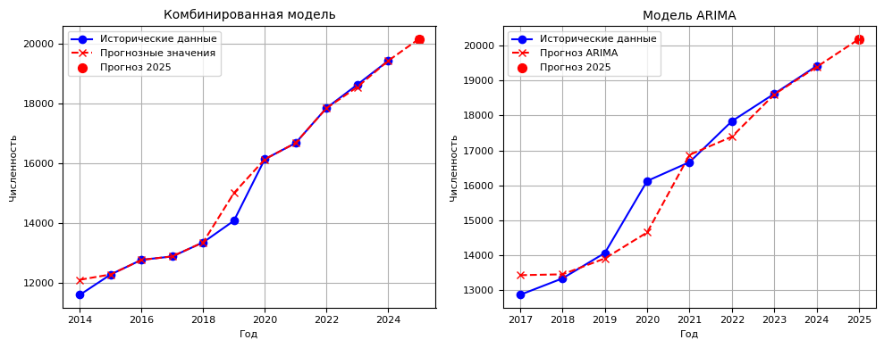

Рис. 3. Прогноз количества студентов 2-мя методами для НИУ «МЭИ»

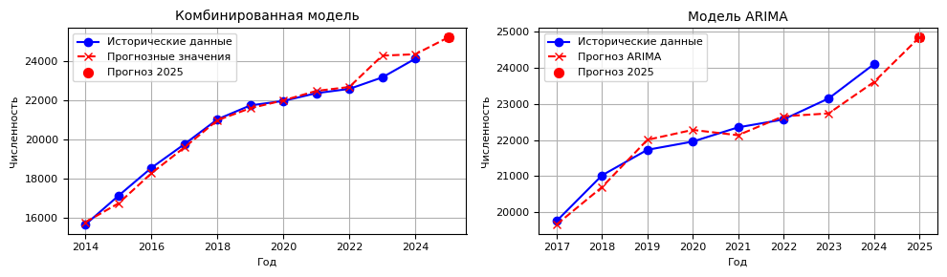

Рис. 4. Прогноз количества студентов 2-мя методами для МГТУ

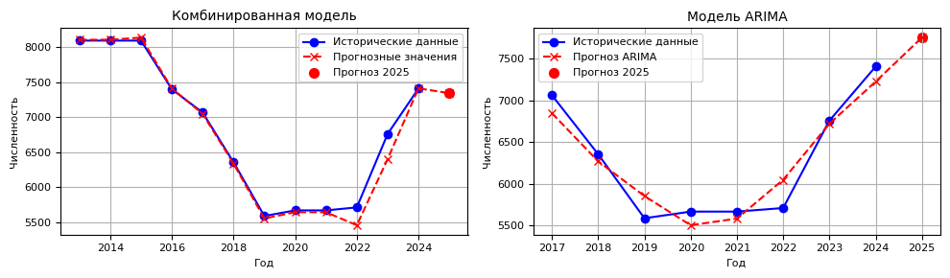

Рис. 5. Прогноз количества студентов 2-мя методами для МИФИ

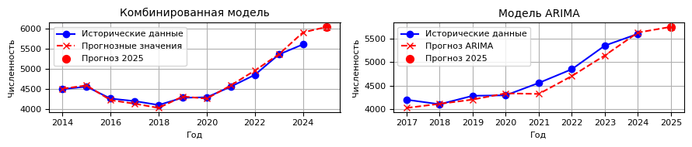

Рис. 6. Прогноз количества студентов 2-мя методами для МИЭТ

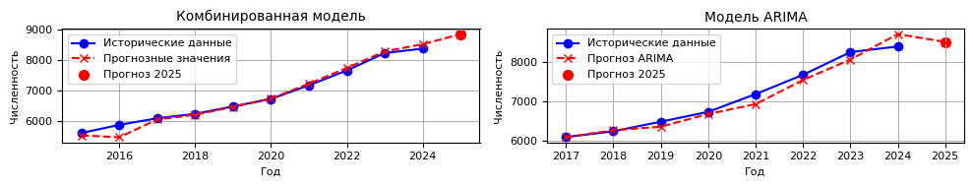

Рис. 7. Прогноз количества студентов 2-мя методами для МФТИ

Графики на основе модели ARIMA и комбинированной регрессионной модели (линейная регрессия + гребневая регрессия + SVR) показывают различия в прогнозах. Это связано с тем, что у каждой модели разный принцип работы. Методы на основе машинного обучения (комбинированная модель) имеют некоторые преимущества перед моделями ARIMA, так как оно позволяет учитывать больше факторов сразу, например, число иностранных студентов, доходы университета, научную работу, экономические показатели. Также регрессионные модели могут моделировать сложные связи между факторами, лучше работает с выбросами и мультиколлинеарностью благодаря регуляризации и ансамблевому подходу, и это позволяет точнее предсказывать число студентов в будущем.

Для каждого высшего учебного заведения, которое участвовало в анализе, были выявлены факторы, которые могут повлиять на рост или падение количества студентов. Данные факторы представлены в таблице 5 [2-7].

Таблица 5 – Факторы, влияющие на рост или падение количества студентов

|  |  |  |
| --- | --- | --- |
| **ВУЗ** | **Рост/падение** | **Факторы, влияющие на рост/падение количества студентов** |
| НИУ «МЭИ» | Рост количества студентов | Академическая репутация (научные публикации, кадры РАН), новые программы (цифровое моделирование и др.), международное сотрудничество (66 стран, англоязычные курсы), инфраструктура (более 100 лабораторий, ТЭЦ, опытный завод), студенческая жизнь, цена на обучение ниже конкурентов [2-3] |
| МГТУ им. Баумана | Рост количества студентов | Престиж и ресурсы (30+ научных школ, современные лаборатории), спрос на инженерные программы (IT, автоматика), международные связи (157 вузов в 46 странах, двойные дипломы), сотрудничество с промышленностью (стажировки, проекты), научные лаборатории и исследовательские центры [4] |

Продолжение таблицы 5

|  |  |  |
| --- | --- | --- |
| **ВУЗ** | **Рост/падение** | **Факторы, влияющие на рост/падение количества студентов** |
| НИЯУ «МИФИ» | Падение количества студентов (но рост по ARIMA-модели) | Факторы, которые могут привести к падению: Смена образовательных приоритетов, рост бюджетных мест и снижение платной квоты  Факторы, которые могут привести к увеличению:  Госпрограммы («5-100», «Приоритет-2030»), имидж научного центра (ядерные, физические кафедры) [5] |
| НИУ «МИЭТ» | Рост количества студентов | Приоритет-2030 (финансирование исследований и инфраструктуры), инновационные курсы (кибербезопасность, нейроинтерфейсы), колледж электроники (подготовка техников, адаптация школьников), стипендии, гранты и другие привлекательные меры соцподдержки учащихся [6] |
| МФТИ | Рост количества студентов | Мировой уровень репутации, квантовые и AI-программы, англоязычное обучение (международные курсы, обмен), государственное финансирование (гранты, проекты), карьерные перспективы (высокий уровень трудоустройства) [7] |

Анализируя эти факторы, можно выявить причины роста студентов во всех университетах, кроме МИФИ. В МИФИ уменьшение количества студентов объясняется корректировками в распределении бюджетных и платных мест. Тем не менее, в последнее время наблюдается положительная динамика, обусловленная государственными программами поддержки и укреплением репутации университета как крупного научного центра. Однако, все рассматриваемые ВУЗы имеют тенденцию к увеличению числа студентов, основными факторами роста являются развитие новых образовательных программ, активизация работы по привлечению иностранных студентов, укрепление материальной базы и увеличение финансирования, что в совокупности повышает привлекательность университета для поступающих [2-7].

# **ЗАКЛЮЧЕНИЕ**

В процессе прохождения практики удалось выполнить все цели, связанные с предсказанием количества студентов в крупных российских университетах и изучением причин, влияющих на изменения числа учащихся.

Основной задачей было предсказание числа студентов на 2025 год для университетов НИУ «МЭИ», МГТУ им. Баумана, НИЯУ «МИФИ», НИУ «МИЭТ» и МФТИ. Для этого применялись метод ARIMA и комбинированная модель машинного обучения. Получилось, что методы машинного обучения, благодаря их адаптивности и возможности принимать во внимание множество факторов, дают более точные и устойчивые прогнозы по сравнению с ARIMA, ориентированной лишь на динамику.

Анализ динамики численности студентов позволил определить причины, влияющие на рост или снижение этого показателя в различных университетах.

В итоге, практика помогла развить нужные практические умения и знания для работы в области анализа данных, применения методов прогнозирования и аналитики в бизнес-информатике. Полученные данные могут быть использованы для дальнейшего улучшения образовательной политики и управления университетами.

# **СПИСОК ИСПОЛЬЗОВАННОЙ ЛИТЕРАТУРЫ**

1. Мониторинг ВУЗов [Электронный ресурс] // МИЦ Эду. — URL: <https://monitoring.miccedu.ru/?m=vpo&ysclid=mcuxsvcxxq116832581> (дата обращения: 25.06.2025).
2. Официальный сайт НИУ «МЭИ» [Электронный ресурс] // НИУ «МЭИ». — URL: <https://mpei.ru/Pages/default.aspx> (дата обращения: 27.06.2025).
3. Информационно-вычислительный центр НИУ «МЭИ» [Электронный ресурс] // НИУ «МЭИ». — URL: <https://mpei.ru/Structure/uchchast/icc/Pages/default.aspx> (дата обращения: 27.06.2025).
4. Официальный сайт МГТУ им. Баумана [Электронный ресурс] // МГТУ им. Баумана. — URL: <https://bmstu.ru/?amp&&ysclid=mcuxx1urrs959924597> (дата обращения: 01.07.2025).
5. Официальный сайт НИЯУ «МИФИ» [Электронный ресурс] // НИЯУ «МИФИ». — URL: <https://mephi.ru/> (дата обращения: 01.07.2025).
6. Официальный сайт НИУ «МИЭТ» [Электронный ресурс] // НИУ «МИЭТ». — URL: <https://www.miet.ru/> (дата обращения: 01.07.2025).
7. Официальный сайт МФТИ (НИУ) [Электронный ресурс] // МФТИ. — URL: <https://mipt.ru/> (дата обращения: 01.07.2025).